Jueves
06
de octubre

1º de Secundaria
Matemáticas

Fraccionando las cosas

Aprendizaje esperado: convierte fracciones decimales a notación decimal y viceversa. Aproxima algunas fracciones no decimales usando la notación decimal. Ordena fracciones y números decimales.

Énfasis: ubicar fracciones en la recta numérica, comparar fracciones y estudiar la propiedad de densidad de los racionales.

¿Qué vamos a aprender?

En algunos casos, se utiliza la recta numérica o segmentos de ella para ubicar fracciones y poder compararlas visiblemente. Un ejemplo claro de lo anterior son las disciplinas deportivas, en particular el salto triple de longitud; el cual puedes ver cada 4 años en los Juegos Olímpicos. Cuando presencias esa disciplina no se puede ver de forma precisa los resultados de cada atleta, pero se sabe cuándo uno supera al otro al mirar la marca que dejan en la arena; y es hasta el momento en que se realizan las mediciones que se conocen las fracciones de metro que aventajan a un competidor de otro. Por ejemplo, en el salto se observa cuando un atleta salta dos tercios en la arena y cuando otro llega a la mitad de la arena; entonces se considera que el primero superó al segundo.

¿Qué hacemos?

Ubicar fracciones en la recta numérica facilita ver su posición y relacionarlas con algunas magnitudes. Otro ejemplo, en donde se observa la aplicación de lo anterior son los circuitos en las carreras, donde se ve parte de los recorridos hechos. Pero ¿cómo ubicar en la recta numérica, las fracciones? Para saberlo, observa el siguiente video:

Cómo ubicamos fracciones en la recta numérica

https://www.youtube.com/watch?v=xoL3W33JEvk&feature=youtu.be

Para ubicar fracciones en una recta numérica se divide la unidad de acuerdo con las partes que indica el denominador de la fracción que se requiere ubicar.

analiza dos casos. El primero. Ubicarás fracciones propias, que son aquellas donde el numerador es menor que el denominador; y se ubican entre el 0 y 1.

Por ejemplo, dos séptimos (2/7). En este caso dividire el entero o la unidad en 7 partes iguales: 1, 2, 3, 4, 5, 6,7. siete séptimos o un entero, para ubicar dos séptimos

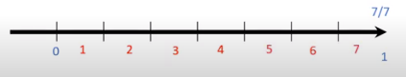

Cuenta las divisiones desde cero, uno y dos. Has encontrado el punto en la recta, dos séptimos.

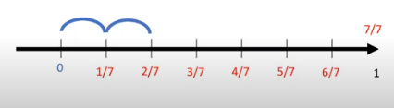

El otro caso son las fracciones impropias. Haz un ejemplo: siete medios (7/2). Todos los enteros los dividirás en dos partes debido a su denominador, y empieza a contar desde cero, un medio, dos medios, tres medios, cuatro medios, cinco medios, seis medios, siete medios, ocho medios.7

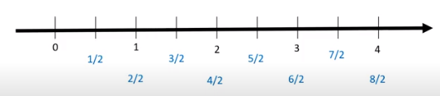

Vas a contar desde cero el número que indica el numerador, 1, 2, 3, 4, 5, 6 y 7. Has encontrado el punto de siete medios.

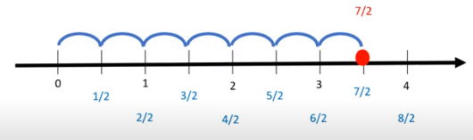

Observa otro ejemplo en el siguiente video:

3 entre 7 sobre la recta numérica

https://www.youtube.com/watch?v=orXLqgIYJb4

Te piden representar sobre la recta la siguiente fracción propia: tres séptimos (3/7) debes dividir cada unidad en 7 partes iguales, como indica nuestro denominador.

Ahora para obtener 3 séptimos debes empezar a desplazar el punto de referencia de la recta desde 0, el número de pasos necesarios a la derecha para llegar a 3 séptimos. Cuenta, 1, 2, 3 séptimos.

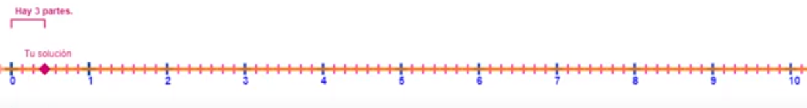

Observa otro ejemplo:

42 entre 5 sobre la recta numérica

https://www.youtube.com/watch?v=Ue76OuQesHU

Primero debes dividir cada unidad en 5, ahora solo basta contar 42 porciones desde el 0 hasta llegar al 42.

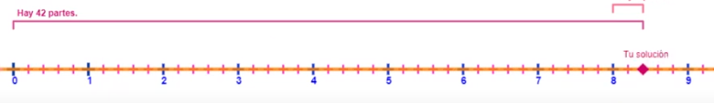

¿Qué pasaría si quieres saber qué atleta corrió más que otro en alguna carrera? Tendrías que hacer una comparación entre los datos representados como fracciones, para saber cómo comparar fracciones, observa el siguiente video:

Mayor que y menor que
https://www.youtube.com/watch?v=dFCTRfZtU9c

La fracción es un número, y sus componentes son el numerador y el denominador. Compara fracciones que tienen el mismo denominador o el mismo numerador y compara cuál tiene mayor orden de magnitud, con respecto a la misma unidad de referencia.

Vas a empezar con la primera pareja, donde tienes cuatro séptimos (4/7) y tres séptimos (3/7), es decir, cada barra está fraccionada en 7 partes iguales de acuerdo con el denominador, lo que ayudará será resaltar 4 de ellas en la primera y 3 en la segunda.
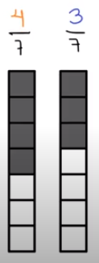

Puedes notar que el segundo bloque que cubre 3 séptimos es menor que el primer bloque que tiene por superficie 4 séptimos.

Para identificarlas te vas a auxiliar de los símbolos de: mayor que y menor que. Recuerda que siempre se leen de izquierda a derecha al momento de comparar fracciones, entonces, cuatro séptimos (4/7) es mayor que tres séptimos (3/7).

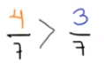

En la siguiente pareja las fracciones tienen numeradores iguales pero denominadores diferentes. Recuerda que el denominador nos indica en cuántas partes está dividido nuestro entero o la unidad,

Aquí indica tres séptimos (3/7) y tres cuartos (3/4).
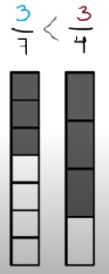

Identifica fácilmente la fracción mayor, en este caso es 4 cuartos, y se lee: 3 séptimos es menor que 3 cuartos.

Para el último ejemplo resalta dos cuartos (2/4) y para el otro tres sextos (3/6), de esta manera identificas que tienes exactamente la misma superficie cubierta entre una y otra, ya que ambas fracciones son equivalentes.

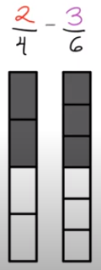

Para continuar, observa el siguiente video:

COMPARACION DE FRACCIONES
https://youtu.be/ZMezmI3Mk3Q (minuto 10:14 - 11:59)

Tienes tres décimos y tres veinticincoavos, quieres saber ¿cuál de las dos fracciones es la de mayor orden de magnitud?, apóyate de las representaciones gráficas. Observa las superficies coloreadas en cada caso.

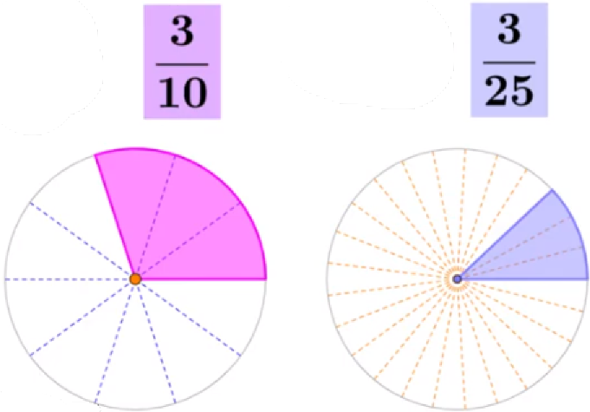

Tienes una de las figuras y trata de sobreponerla con la otra para poder verificarlo. ¿Cuál es mayor?

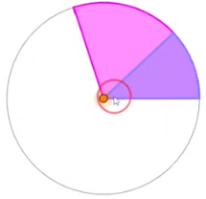

Revisa otro ejemplo, coloca un quinto y coloca un sexto. ¿Cuál es mayor? ¿Qué observas de las superficies coloreadas?

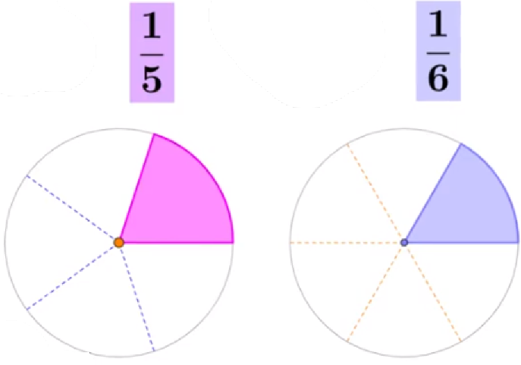

Trata de sobreponer una con la otra. ¿Cuál es mayor?: un quinto.

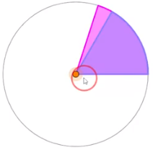

Siguiente ejemplo: cuatro dieciseisavos y seis veintitresavos. ¿Cuál es mayor?

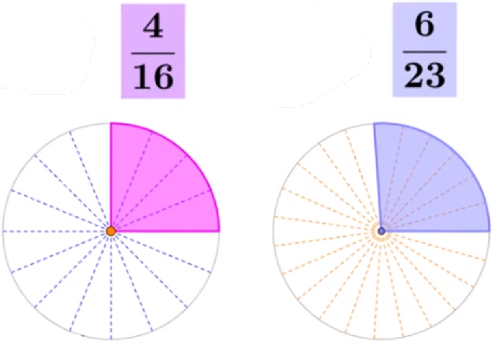

Haz lo mismo que en el ejemplo anterior y la mayor es: seis veintitresavos.

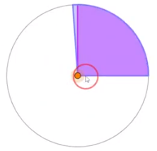

Sigue con el tema de las competencias entre atletas, y piensa que, si un famoso atleta mejoró su récord en la carrera de los cien metros planos, por 9.6 segundos, y que vuelve a correr y ahora hace 9.5 segundos.

Sigue practicando y disminuye su tiempo entre 9.5 y 9.6 segundos ¿Eso es posible? Sí, porque hay números decimales entre estas cifras. ¿Pero existen fracciones entre un medio y tres cuartos?

Claro que sí y esto es debido a la propiedad de densidad de los números fraccionarios y decimales. Para entender un poco mejor observa el siguiente video del minuto 0:25 a 4:53.

Propiedad de densidad Fracciones y decimales 2
https://www.youtube.com/watch?v=NcwBfSL9Zoc

Siempre habrá un número infinito de números racionales entre cualquier pareja de números diferentes entre sí.

Observa la densidad entre fracciones:

DENSIDAD DE RACIONALES
https://youtu.be/ZMezmI3Mk3Q (minuto 17:35 – 20:35)

¿Por qué los números racionales tienen la propiedad de densidad?

Para comprobarlo, te apoyarás de un segmento de recta numérica, vas a elegir dos números, para este ejemplo utilizarás el cero y el uno.

¿Cuál es el número que se encuentra exactamente a la mitad, entre el cero y el uno? Un medio. Si volvieras a dividir el segmento de recta, exactamente a la mitad, entre 0 y un medio, y un medio y 1. Obtendrías cuartos: un cuarto, dos cuartos, tres cuartos y nuestro entero.

Si divides cada cuarto exactamente a la mitad. Obtienes octavos: un octavo, dos octavos, tres octavos, cuatro octavos, cinco octavos, seis octavos, siete octavos y un entero.

Si divides cada octavo exactamente a la mitad obtendrías dieciseisavos: un dieciseisavo, dos dieciseisavos, tres dieciseisavos … y así sucesivamente hasta llegar al entero.

Si divides cada dieciseisavo exactamente a la mitad obtendrías un treintaidosavo.

Ahora sí, tomas una fracción por ejemplo nueve dieciseisavos (9/16). ¿Cuál sería una fracción con menor valor de magnitud que esta fracción?

Una fracción con menor valor puede ser: diecisiete treintaidosavos 17/32. Y una más pequeña diecinueve treintaidosavos (19/32).

¿Es posible continuar dividiendo cada treintaidosavo exactamente por la mitad? Sí es posible y obtendrías sesentaicuatroavos.

Entonces ¿Por qué los racionales son densos? De acuerdo con las divisiones que hiciste, a cada segmento de recta, identificas que dados dos números fraccionarios siempre encontrarás un número fraccionario entre ellos. Esta propiedad está presente en los números fraccionarios y decimales.

Recapitulando:

Para identificar el numerador y el denominador de una fracción, puedes ver al primero como la cifra que numera la fracción y al segundo como la cifra que denomina las partes en las que está compuesta una unidad.

Para usar los signos mayor que y menor que, recuerda que: la apertura del signo siempre se colocará hacia el número mayor.

Estos temas los puedes localizar en tu Libro de secundaria de Matemáticas de primer grado.

El reto de hoy:

Como reto, podrías ir contestando las actividades correspondientes a este tema en tu Libro de Secundaria de Matemáticas de primer grado.

¡Buen trabajo!
Gracias por tu esfuerzo.

Para saber más:
Lecturas

http://guiasdigitales.grupo-sm.com.mx/sites/default/files/guias/184289/index.html

http://guiasdigitales.grupo-sm.com.mx/sites/default/files/guias/170883/index.html

http://ekeditores.com/S00335/

https://www.santillanacontigo.com.mx/libromedia/espacios-creativos/cmt1-ec/mobile.html

https://www.conaliteg.sep.gob.mx/

https://recursos.edicionescastillo.com/secundariaspublicas/visualizador/1_mat_tra/index.html#page/1

https://recursos.edicionescastillo.com/secundariaspublicas/visualizador/1_mat_inf/index.html#page/1

